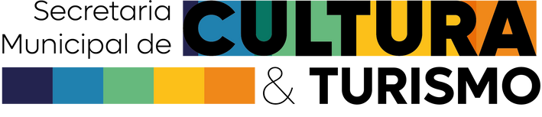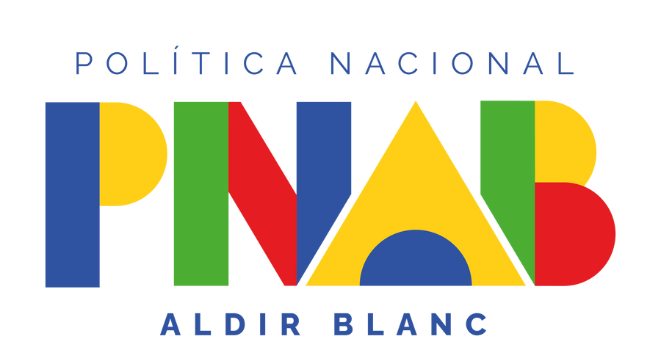

Edital N° 354/2025 de Consulta Pública
O Prefeito Municipal, André Luiz Rokoski, através da SECRETARIA MUNICIPAL DE CULTURA E TURISMO - SMCT, no uso de suas prerrogativas legais, torna público que será realizada Consulta Pública para discutir a aplicação dos recursos previstos para 2025, referente ao Ciclo 2 da Política Nacional Aldir Blanc de Fomento à Cultura (Lei Federal n° 14.399/2022), sendo aberta a toda a sociedade e realizada do dia 31 de julho de 2025 a 15 de agosto de 2025, em ambiente eletrônico, observando o disposto no expediente administrativo n° 7298/2025

DO OBJETO
  - Disponibilização de Consulta Pública sobre o fomento à cultura a partir dos recursos previstos para 2025, considerando a Política Nacional Aldir Blanc de Fomento à Cultura (Lei Federal n°
14.399/2022).

DOS OBJETIVOS
  - São objetivos da consulta pública:
1 - Ampliar a participação social na discussão sobre as políticas públicas;
- - Estimular o diálogo da administração pública com a comunidade, o Conselho Municipal de Política Cultural e demais atores da sociedade civil;
- - Prospectar demandas dos potenciais interessados em participar;
- - Receber subsídios para a preparação dos editais;
- - Gerar acúmulo para a definição das prioridades na aplicação dos recursos.

DOS OBJETIVOS
  - São objetivos da consulta pública:
1 - Ampliar a participação social na discussão sobre as políticas públicas;
- - Estimular o diálogo da administração pública com a comunidade, o Conselho Municipal de Política Cultural e demais atores da sociedade civil;
- - Prospectar demandas dos potenciais interessados em participar;
- - Receber subsídios para a preparação dos editais;
- - Gerar acúmulo para a definição das prioridades na aplicação dos recursos.

DA CONSULTA PÚBLICA
  - A Consulta Pública realizar-se-á do dia 31 de julho a 15 de agosto de 2025, em formato eletrônico, cujo acesso se dará pelo preenchimento do formulário padrão disponibilizado no site (Secretaria Municipal de Cultura e Turismo | Prefeitura Municipal de Vacaria). Formulário de Consulta
Pública: https://forms.gle/2tyYLmDub4eP2T1a9
  - O endereço eletrônico para acesso à Consulta Pública estará disponibilizado até às 23:59 minutos do dia 15 de agosto de 2025.
  - Para participar, os interessados devem acessar o endereço citado a partir das 8h45min do dia 31 de julho de 2025.

DAS DISPOSIÇÕES FINAIS
  - Este edital encontra-se à disposição dos interessados no sítio eletrônico da Prefeitura de Vacaria
, no link (Secretaria Municipal de Cultura e Turismo | Prefeitura Municipal de Vacaria). SECRETÁRIO MUNICIPAL DE CULTURA (Ou equivalente)

André Luiz Rokoski Prefeito Municipal
Carlos Heitor Ferreira Neto Secretário Municipal de Cultura e Turismo

